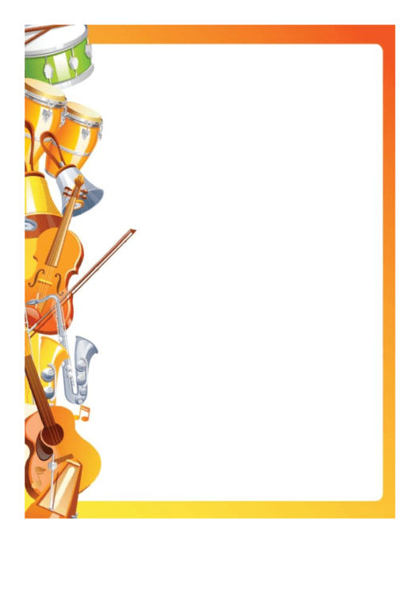
муниципальное дошкольное образовательное автономное учреждение
«Детский сад №32»

Консультация по созданию бубна с использованием нетрадиционных техник и материалов, приуроченный к

10 февраля «Кудесы. День рождения Домового и бубна»

Всем известно, что музицирование доставляет незабываемую радость, вызывает эмоциональное удовлетворение, как у взрослых, так и у детей.
Создание музыкального инструмента будет интересно и родителям, и детям. Конечно же, не в каждом доме имеются настоящие музыкальные инструменты, но это не беда. Можно и в домашних условиях изготовить инструменты для оркестра, что, наверняка, превратится в увлекательный процесс, в котором будут задействованы абсолютно все.
Необходимо лишь проявить свою фантазию, воображение, творчество в создании музыкального инструмента - бубна, использовать подручные средства, бросовый материал.
Итак, приступим. Необходимы такие предметы, как киндер-контейнеры, круглая основа, шерстяные нити разного цвета, пайетки, шумовые элементы (кофейные зерна, рис, бисер, бусины, мелкие камушки, горох, гречиха и многие другие предметы станут полезными для творческой деятельности в создании шумового музыкального инструмента.
Ребёнок, изготавливая шумовые инструменты, будет более творчески мыслить. Само экспериментирование со звучащими предметами, изготовленными самостоятельно, различного рода звукоподражания, влияют на познавательное развитие ребёнка, развивают его музыкальные способности.
Изготавливая бубен, я получила колоссальное удовольствие и радость. Работа с предметами разной текстуры развивают моторику, благотворно влияют на эмоциональное состояние. Конечный результат очень порадовал детей группы общеразвивающей направленности 6-7 лет №6 МДОАУ №32, они захотели попробовать изготовить шумовые инструменты самостоятельно для игровой
деятельности в группе и дома, пробуя себя в роли настоящего артиста и музыканта.
Выполнил:
воспитатель I квалификационной категории
Тукаева Олеся Владимировна

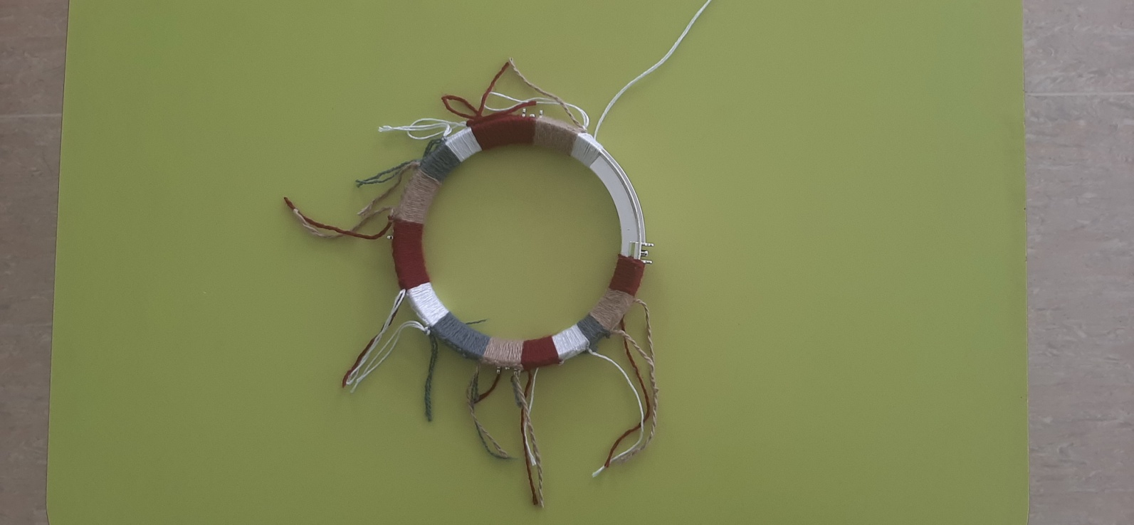
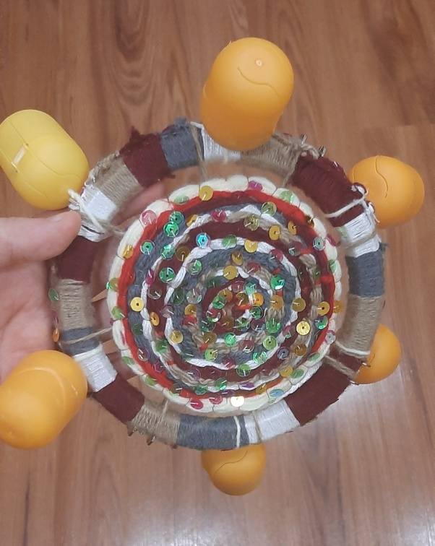
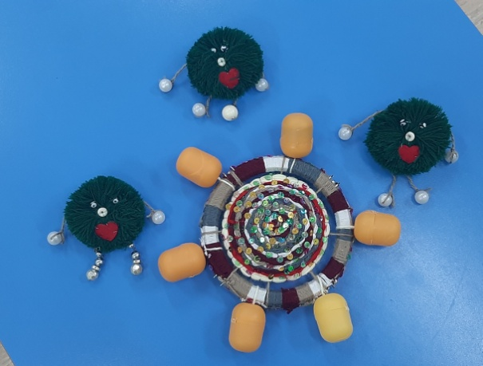
Оренбург
2022 г.

